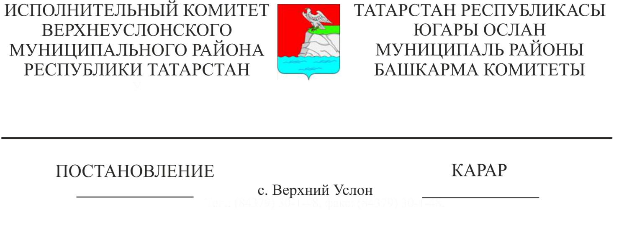
Югары Ослан муниципаль районы
Башкарма комитетының «2017 елда
Югары Ослан муниципаль районында
балалар һәм яшьләрнең ялын, аларны
савыктыруны һәм мәшгульлеген
оештыру турында»27.04.2017 ел, № 939
карарына үзгәрешләр кертү хакында

Татарстан Республикасы Министрлар Кабинетының “Балаларның һәм яшьләрнең ялын оештыру турында” 2016 елның 31 мартындагы 191 номерлы карары нигезендә Югары Ослан муниципаль районы башкарма комитеты КАРАР БИРӘ:

«2017 елда Югары Ослан муниципаль районында балаларның һәм яшьләрнең ялын, аларны сәламәтләндерүне һәм эш белән тәэмин итүне оештыру турында» Татарстан Республикасы Югары Ослан муниципаль районы Башкарма комитетының 2017 елның 27 апрелендәге 939 номерлы карарына (алга таба - Карар) түбәндәге үзгәрешләрне кертергә:

Карар исемендә «аларның сәламәтләнүен һәм мәшгульлеген» сүзләрен төшереп калдырырга һәм түбәндәге редакциядә бәян итәргә: «2017 елда Югары Ослан муниципаль районында балаларның һәм яшьләрнең ялын оештыру турында».

Башкарма комитет җитәкчесе Л.С. Хакимзянов

Әзерләде
һәм бастырып чыгарды
Н.Г. Биктаһирова
4 нөсхәдә

